ĐẠI HỌC TRÀ VINH

TRƯỜNG KỸ THUẬT VÀ CÔNG NGHỆ

KHOA CÔNG NGHỆ THÔNG TIN



ĐỒ ÁN MÔN HỌC: CHUYÊN ĐỀ ASP.NET
ĐỀ TÀI:
XÂY DỰNG WEBSITE NGHE NHẠC TRỰC TUYẾN

Lớp: DK24TT80161
Sinh viên thực hiện:
1. Lê Việt Hoài
MSSV: 170124610
2. Lê Thị Nhàn
MSSV: 170124608
3. Đỗ Xuân Thủy
MSSV: 170124411
Giảng viên hướng dẫn:
TS. Đoàn Phước Miền

Vĩnh Long, năm 2026

NHẬN XÉT CỦA GIÁO VIÊN HƯỚNG DẪN
…………………………………………………………………………………………………………
………………………………………………………………………………………………………………………………………………………………………………………………………………………………………………………………………………………………………………………………………………………………………………………………………………………………………………………………………………………………………………………………………………………………………………………………………………………………………………………………………………………………………………………………………………………………………………………………………………………………………………………………………………………………………………………………………………………………………………………………………………………………………………………………………………………………………………………………………………………………………………………………………………………………………………………………………………………………………………………………………………………………………………………………………………………………………………………………………………………………………………………………………………………………………………………………………………………………………………………………………………………………………………………………………………………………………………………………………………………………………………………………………………………………………………………………………………………………………………………………………………………………………………………………………………………………………………………………………………………………………………………………………………………………………………………………………………………………………………………………………………………………………………………………………………………………………………………………………………………………………………………………………………………………………………………………………………………………………………………………………………………………………………………………………………………………………………………………………………………………………………………………………………………………………………………………………………………………………………………………………………………………………………………………………
Vĩnh Long, ngày….…tháng…..…năm ….
GIÁO VIÊN HƯỚNG DẪN
(Ký tên và ghi rõ họ tên)

NHẬN XÉT CỦA THÀNH VIÊN HỘI ĐỒNG
…………………………………………………………………………………………………………
……………………………………………………………………………………………………………………………………………………………………………………………………………………………………………………………………………………………………………………………………………………………………………………………………………………………………………………………………………………………………………………………………………………………………………………………………………………………………………………………………………………………………………………………………………………………………………………………………………………………………………………………………………………………………………………………………………………………………………………………………………………………………………………………………………………………………………………………………………………………………………………………………………………………………………………………………………………………………………………………………………………………………………………………………………………………………………………………………………………………………………………………………………………………………………………………………………………………………………………………………………………………………………………………………………………………………………………………………………………………………………………………………………………………………………………………………………………………………………………………………………………………………………………………………………………………………………………………………………………………………………………………………………………………………………………………………………………………………………………………………………………………………………………………………………………………………………………………………………………………………………………………………………………………………………………………………………………………………………………………………………………………………………………………………………………………………………………………………………………………………………………………………………………………………………………………………………………………………………………………………………………………………………………………………………………………………………………………………………………………………………………
Vĩnh Long, ngày….…tháng…..…năm ….
Thành viên hội đồng
(Ký tên và ghi rõ họ tên)

MỤC LỤC
MỞ ĐẦU 4
1. Lý do chọn đề tài 4
2. Mục tiêu nghiên cứu 4
3. Đối tượng và phạm vi nghiên cứu 4
CHƯƠNG 1. TỔNG QUAN 4
1.1. Tổng quan về thị trường nhạc số trực tuyến 4
1.2. Giới thiệu bài toán 5
1.3. Các hệ thống liên quan 5
CHƯƠNG 2. NGHIÊN CỨU LÝ THUYẾT 6
2.1. Phương pháp phát triển hệ thống (Mô hình Thác nước - Waterfall) 6
2.2. Cơ sở công nghệ và công cụ sử dụng 7
2.3. Quy tắc đặt tên và chuẩn Code Clean 7
CHƯƠNG 3. HIỆN THỰC HÓA NGHIÊN CỨU 7
3.1. Kiến trúc phần mềm của hệ thống (Mô hình MVC) 7
3.2. Cơ sở dữ liệu mức vật lý 10
3.3. Danh sách các trang thiết kế trong hệ thống 14
CHƯƠNG 4. KẾT QUẢ NGHIÊN CỨU 15
4.1. Giao diện chức năng hệ thống 15
4.2. Kiểm thử hệ thống (Test Cases) 15
4.3. Đánh giá chất lượng dự án theo mục tiêu độ đo 15
CHƯƠNG 5. KẾT LUẬN VÀ HƯỚNG PHÁT TRIỂN 15
5.1. Kết luận và đánh giá đồ án 15
5.2. Hướng phát triển đề tài 16

BÁO CÁO ĐỒ ÁN MÔN HỌC
CHUYÊN ĐỀ ASP.NET
ĐỀ TÀI: XÂY DỰNG WEBSITE NGHE NHẠC TRỰC TUYẾN

MỞ ĐẦU

1. Lý do chọn đề tài
Sự phát triển mạnh mẽ của Công Nghệ Thông tin đóng vai trò lớn trong việc thiết kế và xây dựng Website. Nhận thấy ngôn ngữ C# kết hợp môi trường ASP.NET được ứng dụng rộng rãi và tối ưu cho các chương trình hiện đại, việc xây dựng một nền tảng giải trí âm nhạc trực tuyến là rất cần thiết. Do đó, đề tài quyết định xây dựng một Website nghe nhạc trực tuyến nhằm đáp ứng nhu cầu giải trí ngày càng cao của con người.

2. Mục tiêu nghiên cứu
Xây dựng một phần hệ thống của một trang web nghe nhạc trực tuyến lớn. Hệ thống cho phép người quản trị thực hiện các thao tác quản lý dữ liệu (thêm, sửa, xóa) và lưu trữ trực tiếp vào cơ sở dữ liệu.

3. Đối tượng và phạm vi nghiên cứu
- Đối tượng: Hệ thống quản lý và phát nhạc trực tuyến (bài hát, ca sĩ, album, thể loại, playlist).
- Phạm vi: Thao tác quản trị nội bộ phía Admin và giao diện tương tác cơ bản phía Client dựa trên nền tảng C# và ASP.NET.

CHƯƠNG 1. TỔNG QUAN

1.1. Tổng quan về thị trường nhạc số trực tuyến
Thị trường các trang web nhạc số Việt Nam được đánh giá là vô cùng tiềm năng vì có gần 7 triệu người dùng Internet trong nước, khoảng 5 triệu người Việt ở nước ngoài và ước tính gần 8 triệu người sử dụng điện thoại di động trong nước. Thời điểm năm 2004/2005, Việt Nam mới được quan tâm đến các trang web nhạc số trong xã hội công nghệ thông tin ngày càng phát triển. Ban đầu, những website đã có mặt sớm là Yeuamnhac, Giaidieuxanh, Vietnamaudio, Nhacso... Tuy nhiên, những địa chỉ này mới chỉ dừng lại là các kênh âm nhạc trực tuyến của các tờ báo điện tử, hay đến với các website âm nhạc cho phép nghe nhạc trực tuyến. Tiếp đó là sự góp mặt từ các diễn đàn của sinh viên-học sinh, website của ca sĩ cho phép nghe nhạc, post nhạc và tải nhạc miễn phí. Ngoài ra, các hãng sản xuất băng dĩa cũng góp phần làm phong phú thêm thị trường âm nhạc trực tuyến.
Đối với thị trường nhạc số trực tuyến trên thế giới cũng đang phát triển rất rầm rộ. Cư dân mạng dường như đã khá quen thuộc với những kho nhạc trực tuyến khổng lồ trên thế giới như Napster, RealNetwork, iTunes, Rhapsody... Đặc biệt thời gian gần đây, các website thế mới như Zing MP3 áp dụng cơ chế tự động tìm kiếm đường link chứa nội dung âm nhạc trên Internet tương tự Google hay Yahoo!, giúp người dùng tiếp cận nguồn nhạc phong phú từ một địa chỉ duy nhất. Để giải quyết các nhạy cảm về bản quyền, nhiều trang chọn giải pháp không lưu trữ trực tiếp mà dẫn nguồn hiển thị cụ thể.

1.2. Giới thiệu bài toán
Bài toán đặt ra là thiết kế một website nghe nhạc trực tuyến hoàn chỉnh bằng C# trên môi trường ASP.NET nhằm giải quyết bài toán lưu trữ thông tin, quản lý danh sách nhạc và tối ưu hóa trải nghiệm nghe nhạc của người dùng.
- Yêu cầu chức năng: Phát bài hát, Đăng ký, Đăng nhập, Tìm kiếm ca sĩ, Quản lý ca sĩ, Quản lý thể loại, Quản lý chủ đề, Quản lý playlist, Quản lý bài hát, Quản lý album, Quản lý danh sách bài hát – ca sĩ, Quản lý danh sách ca sĩ – album, Quản lý playlist-bài hát, Quản lý tài khoản.
- Yêu cầu phi chức năng: Giao diện người dùng hấp dẫn, tính responsive tự động điều chỉnh tương thích với nhiều loại màn hình máy tính, điện thoại, máy tính bảng.

1.3. Các hệ thống liên quan
Dưới đây là bảng so sánh các hệ thống nghe nhạc trực tuyến phổ biến hiện nay:
Hệ thống | Ưu điểm | Nhược điểm
Spotify | Thư viện nhạc lớn, giao diện thân thiện, gợi ý tốt. | Hạn chế nhiều tính năng đối với tài khoản miễn phí.
Apple Music | Tích hợp tốt hệ sinh thái Apple, tải nhạc offline tốt. | Đa số tính năng yêu cầu trả phí hàng tháng.
Amazon Music | Tích hợp tốt với dịch vụ Amazon Prime. | Giao diện chưa thực sự thân thiện với người dùng mới.
YouTube Music | Thư viện video âm nhạc khổng lồ kế thừa từ YouTube. | Giao diện quản lý danh sách phát chưa rõ ràng.
Deezer | Thư viện rộng lớn, chất lượng âm thanh ổn định. | Khả năng gợi ý nhạc chưa tối ưu, nhiều quảng cáo ở bản free.
Tidal | Chất lượng âm thanh cao cấp (Hi-Fi), chuyên nghiệp. | Chi phí đắt đỏ và thư viện nhạc có thể nhỏ hơn ở một số vùng.

CHƯƠNG 2. NGHIÊN CỨU LÝ THUYẾT

2.1. Phương pháp phát triển hệ thống (Mô hình Thác nước - Waterfall)
Mô hình thác nước là phương pháp quản lý dự án dựa trên quy trình thiết kế tuần tự và liên tiếp, giai đoạn mới chỉ bắt đầu khi giai đoạn trước hoàn thành. Mô hình này dễ hiểu, dễ quản lý, phù hợp cho các dự án quy mô nhỏ có tiêu chuẩn rõ ràng ngay từ đầu.
Nhược điểm: Không cho phép thay đổi phạm vi hay yêu cầu dự án giữa chừng, rủi ro cao do chỉ có sản phẩm hoạt động vào cuối chu kỳ.

2.2. Cơ sở công nghệ và công cụ sử dụng
- ASP.NET: Mã nguồn mở do Microsoft tạo ra chạy trên nền tảng Windows để phát triển các trang web động và dịch vụ web biên dịch dưới dạng CLR.
- C#: Ngôn ngữ lập trình hiện đại, hướng đối tượng phát triển bởi Microsoft, biên dịch ra mã trung gian MSIL trước khi CLR chuyển thành mã thực thi.
- Visual Studio 2019: Công cụ IDE mạnh mẽ hỗ trợ đa nền tảng, đa ngôn ngữ, tích hợp Intellisense chuyên nghiệp.
- HTML & CSS: HTML dùng để xây dựng cấu trúc siêu văn bản và media; CSS giúp định dạng, tạo phong cách hiển thị trực quan cho giao diện website.
- Bootstrap & JavaScript/jQuery: Bootstrap cung cấp framework giao diện responsive; JavaScript/jQuery tạo tính tương tác động cho trang web và xử lý Ajax.
- SQL Server & LINQ: SQL Server là hệ quản trị cơ sở dữ liệu quan hệ (RDBMS); LINQ cung cấp phương thức truy vấn dữ liệu trực tiếp trong code.
- Git & GitHub: Công cụ quản lý mã nguồn phân tán và nền tảng lưu trữ, giúp kiểm soát lịch sử commit và phối hợp nhóm.

2.3. Quy tắc đặt tên và chuẩn Code Clean
- Quy tắc định danh: Sử dụng camelCase cho biến/hàm, PascalCase cho Class/Tên lớp, và UPPER_CASE cho hằng số. Tên phải có nghĩa rõ ràng, tránh viết tắt tối nghĩa.
- Quy tắc số lượng: Hàm không quá 30 dòng; Lớp không quá 500 dòng; Một hàm không nên vượt quá 5 tham số và chỉ làm một việc duy nhất. Một dòng không quá 80 ký tự và lồng câu lệnh tối đa 4 cấp.
- Quy tắc xuống hàng & Comment: Xuống hàng sau dấu phẩy hoặc trước toán tử; hạn chế comment giải thích code thừa mà tập trung cải thiện chất lượng code.

CHƯƠNG 3. HIỆN THỰC HÓA NGHIÊN CỨU

3.1. Kiến trúc phần mềm của hệ thống (Mô hình MVC)
Mô hình ứng dụng để xây dựng hệ thống dự án dựa trên mô hình ba lớp MVC (Model – View -Controller), để tách biệt các thành phần xử lý:

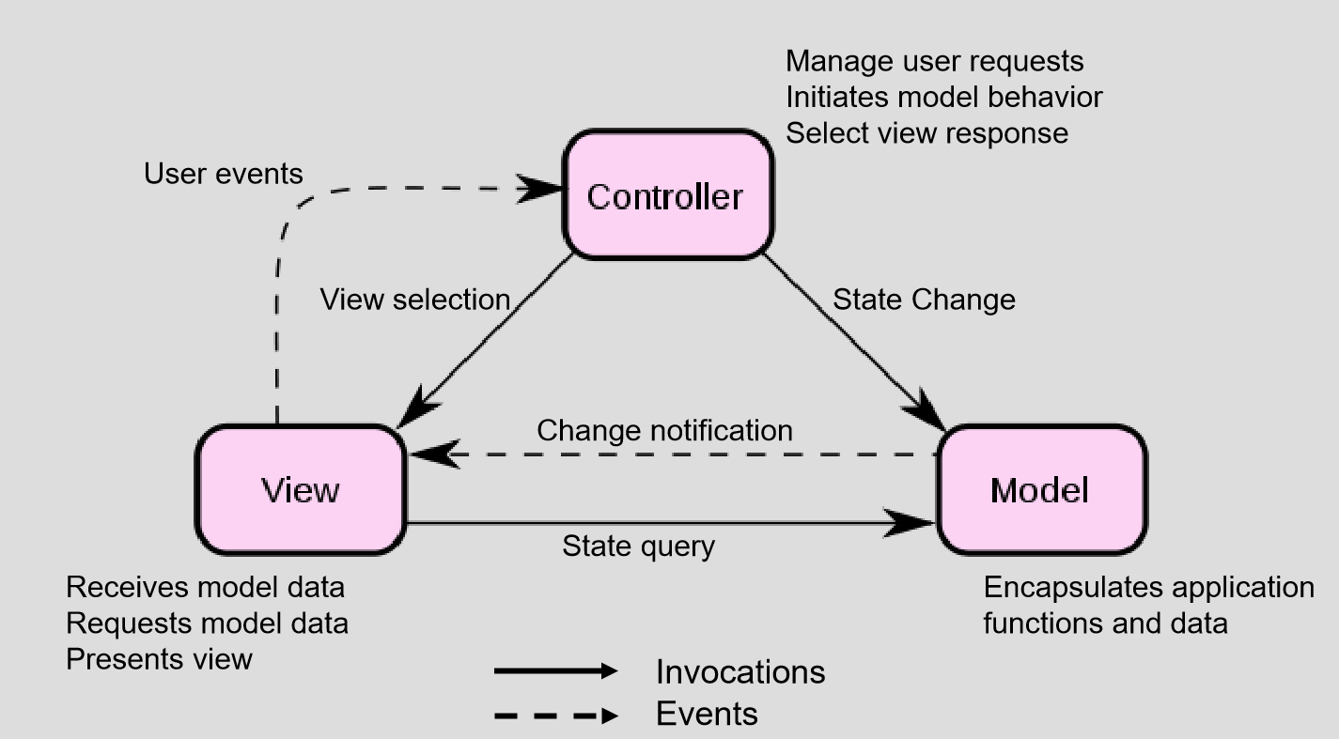
- Model: Chứa nghiệp vụ tương tác với dữ liệu hoặc hệ quản trị database (kết nối, truy vấn, thêm/xóa/sửa).
- View: Thành phần giao diện hiển thị dữ liệu trực quan cho người dùng tương tác.
- Controller: Cầu nối trung gian tiếp nhận yêu cầu từ Browser, xử lý logic điều hướng, gọi Model lấy dữ liệu và chọn View hiển thị tương ứng.
Thuật ngữ MVC là tên viết tắt của Model View Controller. Được hiểu là một mẫu kiến trúc phần mềm dùng để tạo lập giao diện người dùng trên máy tính. Trong đó, Model là để xử lý dữ liệu, Controller để xử lý logic, View là phần hiển thị và tiếp nhận request từ phía người dùng. Mô hình này chia một ứng dụng thành 3 phần tương tác với nhau có tác dụng tách biệt giữa cách thức thông tin được xử lý nội hàm và phần thông tin trình bày, tiếp nhận từ phía người dùng.
MVC xuất hiện tư những năm 70 của thế kỷ XX. Không phụ thuộc vào môi trường , nền tảng xây dựng hay ngôn ngữ phát triển. Các công ty lập trình như Mona Software đều áp dụng mô hình này vào các dự án trong môi trường Windows, Linux…Chúng cũng có thể sử dụng bất kỳ ngôn ngữ nào như PHP, JPS, ASP…MVC tượng trưng cho dữ liệu của chương trình phần mềm. Tầm nhìn hay khung nhìn là bao gồm các thành phần của giao diện người dùng. Bộ kiếm tra/ bộ điều chỉnh có chức năng quản lý sự trao đổi giữa dữ liệu và nguyên tắc nghề nghiệp trong các thao tác liên quan đến mô hình MVC. Mục đích chính là nhằm chia nhỏ code để dễ dàng phát triển cũng như bảo trì.
Như đã đề cập ở trên, trong mô hình MVC thường được chia ra làm 3 lớp xử lý. Bao gồm: Model-View-Controller. Controller đóng vai trò là một cầu nối giữa hai phần còn lại là Model và View. Và giữa Controller – Model, Controller –View là tương tác hai chiều. Mỗi phần sẽ bao gồm các đoạn code được xử lý độc lập theo vai trò của mình. Cụ thể:
Model chính là thành phần chứa những nghiệp vụ tương tác với dữ liệu hay hệ quản trị cơ sở dữ liệu. Phần này bao gồm các class hay funcition có khả năng xử lý nhiều nghiệp vụ như: kết nối database, thêm/ xóa/ sửa dữ liệu, truy vấn dữ liệu…
View chính là phần chứa những giao diện tương tự như một nút bấm, khung nhập, menu, hình ảnh. View đảm nhiệm chức trách hiển thị dữ liệu, giúp người dùng tương tác với hệ thống.
Controller là phần tiếp nhận mọi yêu cầu xử lý của người dùng. Nó bao gồm những class/ funcition có khả năng xử lý nhiều nghiệp vụ logic. Giúp lấy dữ liệu đúng những thông tin cần thiết nhờ vào các nghiệp vụ lớp Model cung cấp và hiển thị các dữ liệu đó ra cho người dùng.
Phần Controller – View sẽ lấy những hình ảnh, nút bấm hay hiển thị những dữ liệu được trả ra từ Controller để giúp cho người dùng có thể quan sát và thao tác dễ dàng. Sự tương tác này cũng có thể có những dữ liệu không được lấy từ Model. Lúc này nó chỉ có nhiệm vụ hiển thị đơn thuần như những hình ảnh và nút bấm mà thôi.
Trong khi đó, Controller – Model lại là luồng xử lý khi Controller tiếp nhận những yêu cầu và tham số đầu vào ở người dùng. Controller lúc này sẽ sử dụng những lớp/ hàm có trong model để lấy ra những dữ liệu chính xác nhất mà người dùng cần.
Hai thành phần View – Model có thể tương tác với nhau mà không cần thông qua Controller. Nó chỉ đảm nhận nhiệm vụ hiển thị dữ liệu mà không phải qua bất kỳ xử lý nghiệp vụ logic nào. Tương tự với các vùng dữ liệu hiển thị tĩnh trên các website giống như block slidebar.

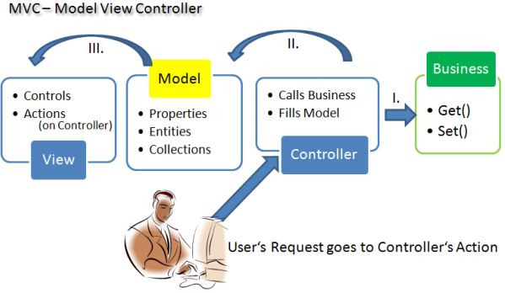
Áp dụng với các dự án của website, mô hình MVC hoạt động theo quy trình cụ thể như sau:
Người dùng sử dụng một Browser của trình duyệt web bất kỳ, có thể là Firefox, Chrome hay IE…để gửi yêu cầu. Có thể gửi kèm theo những dữ liệu nhập tới các Controller xử lý tương ứng. Và yêu cầu xác định Controller xử lý cũng sẽ dựa vào bộ Routing điều hướng.
Khi Controller đã nhận được yêu cầu gửi tới từ phía người dùng, thành phần này sẽ chịu trách nhiệm kiểm tra yêu cầu xem có cần lấy dữ liệu từ Model hay không. Nếu cần nó sẽ sử dụng các class/ function cần thiết có trong model và trả ra kết quả. Lúc này, Controller sẽ xử lý các giá trị đó, sau đó trả ra View để hiển thị. Controller lại làm công việc xác định các view tương ứng để hiển thị theo đúng yêu cầu của người dùng.
Khi đã nhận được dữ liệu từ Controller, View sẽ có trách nhiệm xây dựng các thành phần hiển thị bao gồm: thông tin dữ liệu, hình ảnh…Sau đó trả về GUI Content để Controller đưa ra kết quả trên màn hình Browser. Cùng với đó, Browser sẽ nhận giá trị kết quả trả về và hiển thị ra cho người dùng.

3.2. Cơ sở dữ liệu mức vật lý
- Hệ thống lưu trữ dữ liệu thông qua hệ thống các bảng liên kết chặt chẽ bao gồm:
- Bảng thực thể chính: TaiKhoan, CaSi, BaiHat, Album, TheLoai, ChuDe, Playlist.
- Các bảng trung gian giải quyết quan hệ nhiều - nhiều: CaSi_Album, CaSi_BaiHat, PlayList_BaiHat.

Biểu đồ thực thể liên kết
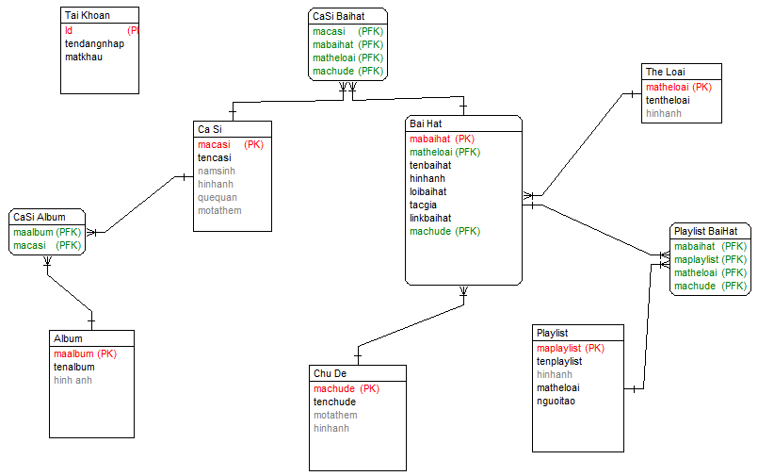
Hình 1: Biểu đồ thực thể liên kết

Album

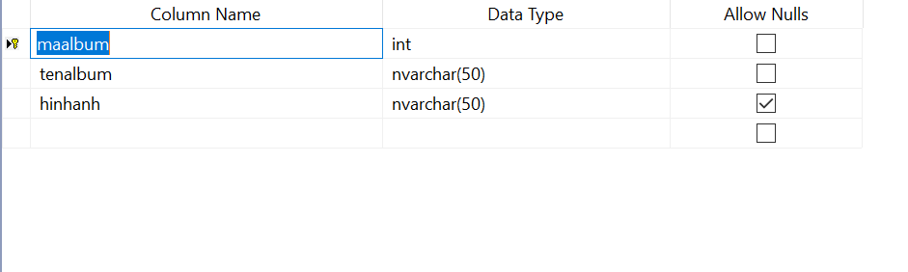

BaiHat
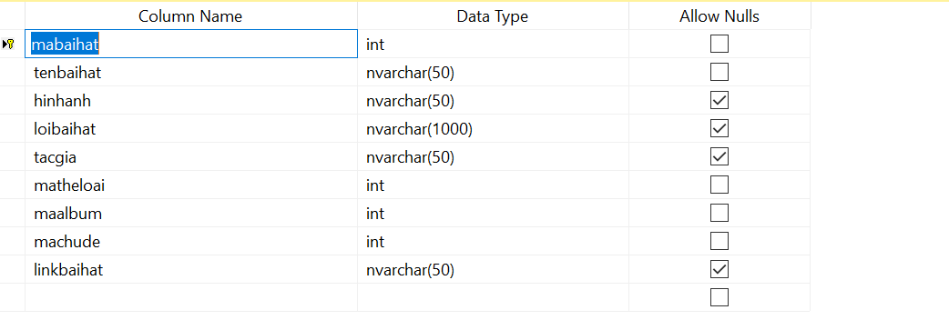

CaSi
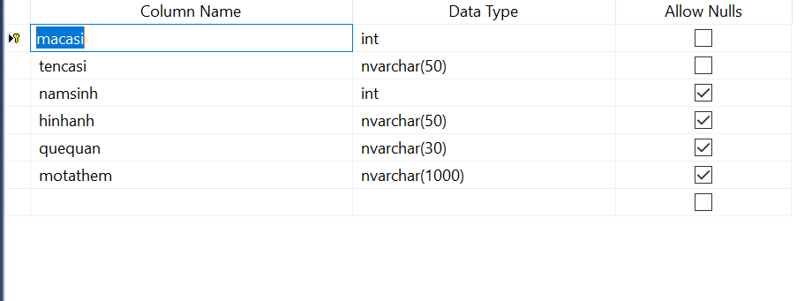

CaSi_Album
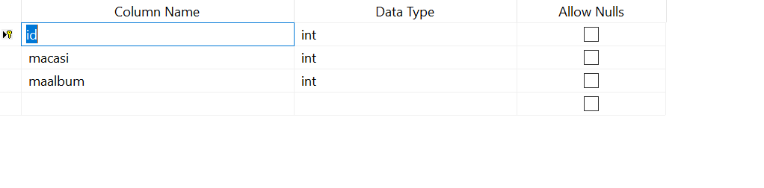

CaSi_BaiHat
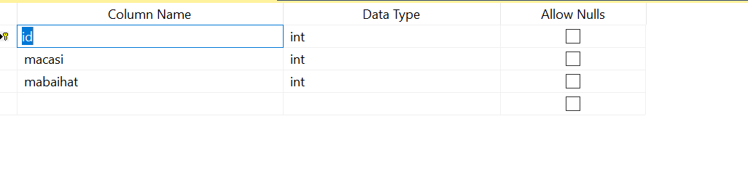

ChuDe
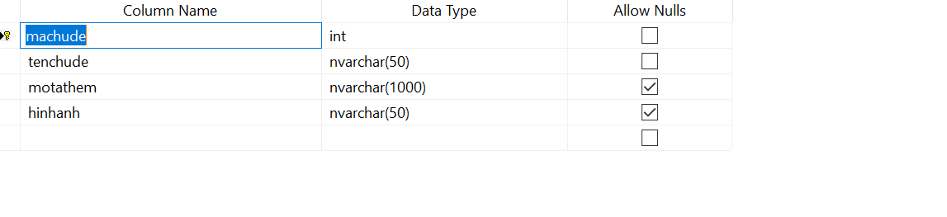

Playlist
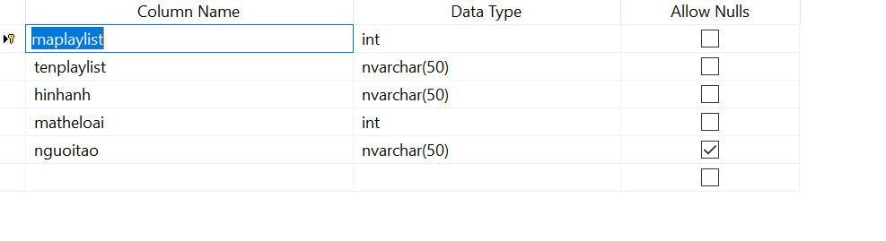

PlayList_BaiHat
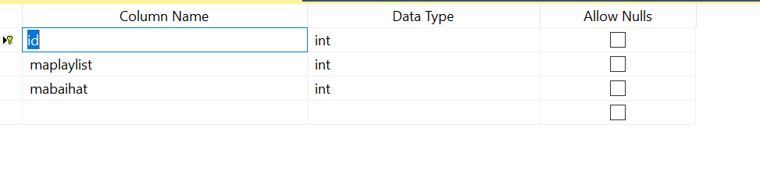

TaiKhoan
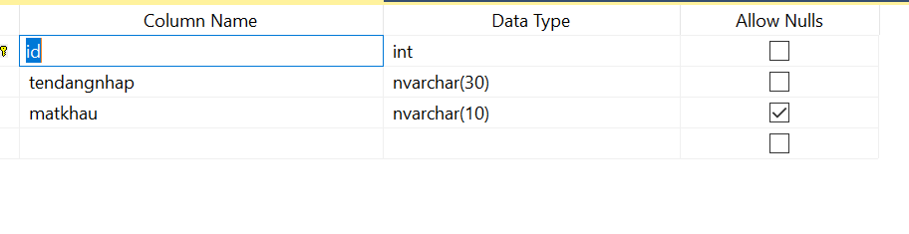

TheLoai
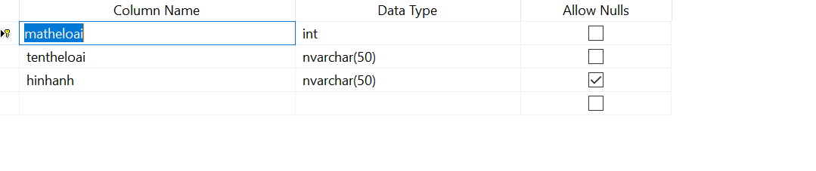

Database diagram
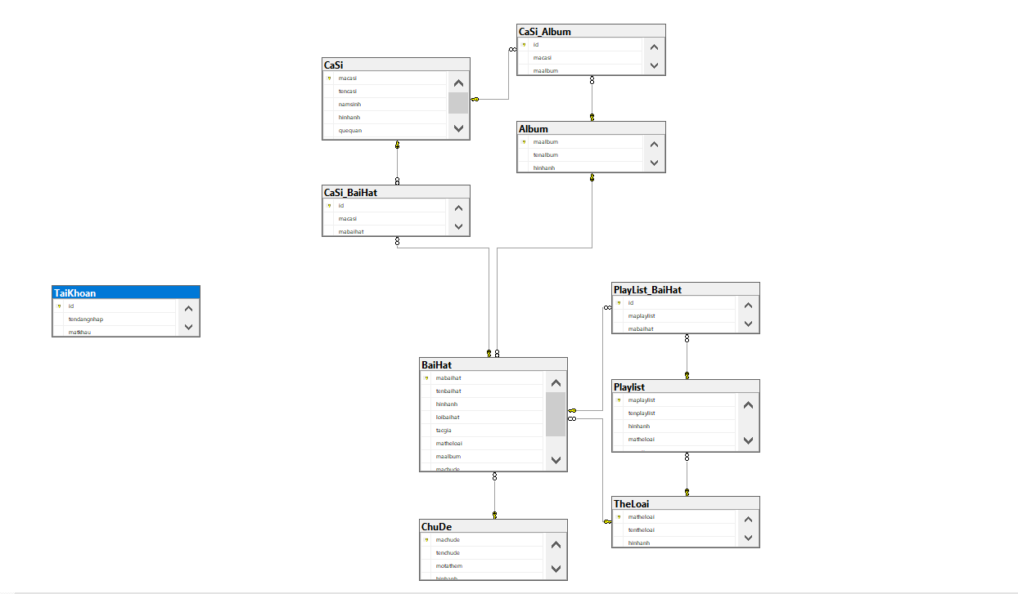

3.3. Danh sách các trang thiết kế trong hệ thống
- Giao diện quản trị (Admin): Sử dụng Site2.Master làm trang MasterPage quản lý. Gồm các trang hiển thị danh sách (DSAlbum.aspx, DSBaiHat.aspx...), trang quản lý chức năng (QLAlbum.aspx, QLCaSi.aspx...) và các trang xử lý nghiệp vụ thêm/sửa (ThemBaiHat.aspx, SuaCaSi.aspx...).
- Giao diện người nghe nhạc (Client): Sử dụng Site1.Master. Gồm các trang thành phần: TrangChu.aspx, BaiHat.aspx, CaSi.aspx, Playlist.aspx, TheLoai.aspx, ChuDe.aspx và các trang chi tiết.

CHƯƠNG 4. KẾT QUẢ NGHIÊN CỨU

4.1. Giao diện chức năng hệ thống
Hệ thống đã xây dựng và vận hành thành công các phân hệ giao diện bao gồm: Trang chủ, Trang chủ đề, Trang thể loại, Trang ca sĩ, Trang playlist, Trang danh sách bài hát, Trang phát bài hát, Trang chi tiết ca sĩ, Trang đăng ký/đăng nhập, cùng toàn bộ hệ thống trang Quản lý (Admin) đối với tài khoản, bài hát, ca sĩ, thể loại và album.

4.2. Kiểm thử hệ thống (Test Cases)
Test Case 1 - Đăng nhập hợp lệ: Xác minh định dạng thông tin chính xác, kiểm tra chuyển hướng thành công về trang chủ.
Test Case 2 - Đăng nhập không hợp lệ: Thử nghiệm nhập sai thông tin, kiểm tra tính năng bảo mật và thông báo lỗi của hệ thống.
Test Case 3 - Đăng ký tài khoản mới: Kiểm tra tính chính xác khi xử lý dữ liệu đầu vào (email, mật khẩu, ngày sinh...) và tạo mới tài khoản vào cơ sở dữ liệu.

4.3. Đánh giá chất lượng dự án theo mục tiêu độ đo
Tương thích trình duyệt: Xác nhận trang web vận hành ổn định trên các trình duyệt phổ biến như Chrome, Firefox, Safari, Edge.
Bảo mật: Triển khai mã hóa dữ liệu tài khoản, tích hợp SSL/TLS nhằm bảo vệ thông tin người dùng và ngăn chặn lỗ hổng bảo mật tấn công.

CHƯƠNG 5. KẾT LUẬN VÀ HƯỚNG PHÁT TRIỂN

5.1. Kết luận và đánh giá đồ án
- Ưu điểm: Đồ án cơ bản hoàn thiện các chức năng cốt lõi của một trang web nghe nhạc trực tuyến. Giao diện thân thiện, có đầu tư thẩm mỹ cao mang lại trải nghiệm giải trí tốt. Hệ thống quản trị logic, hỗ trợ đầy đủ nghiệp vụ thực tế và đảm bảo an toàn thông tin tài khoản. Sinh viên đã làm chủ được quy trình khảo sát, thiết kế giao diện, cơ sở dữ liệu và vận hành framework MVC trên nền tảng .NET.
- Nhược điểm: Do giới hạn về thời gian và kiến thức, một số tính năng nâng cao vẫn dừng lại ở mức ý tưởng chưa được thực thi, một vài chức năng vận hành chưa thực sự ổn định và còn tồn tại lỗi phát sinh chưa giải quyết triệt để.

5.2. Hướng phát triển đề tài
- Nâng cấp, tối ưu hóa giao diện người dùng trực quan và thẩm mỹ hơn.
- Hoàn thiện triệt để và tăng tính ổn định cho các chức năng hiện tại.
- Tích hợp thêm các tính năng mạng xã hội âm nhạc nâng cao: Bảng xếp hạng âm nhạc, hệ thống bình chọn bài hát yêu thích, chức năng kết bạn và chia sẻ danh sách nhạc tới người thân.

